Colegio Emilia Riquelme
Tecnología e informática
Grado: 1

Gracias por su apoyo.
Un saludo enorme y Dios los guarde.

Nuestra clase en el horario normal, los martes de 12:00 a 1:00 m.
(Los correos por si resultan inquietudes).

Correo: protecnologia11@gmail.com, pbustamante@campus.com.co

Fecha 21 de abril 2020

Saludo: las extraño mucho, Dios las bendiga.

Tema: presentación del 2 periodo y desempeños.

Esta actividad es para dibujar o pegar la imagen y copiar en el cuaderno.

- Imagen del segundo periodo. Diviértete.

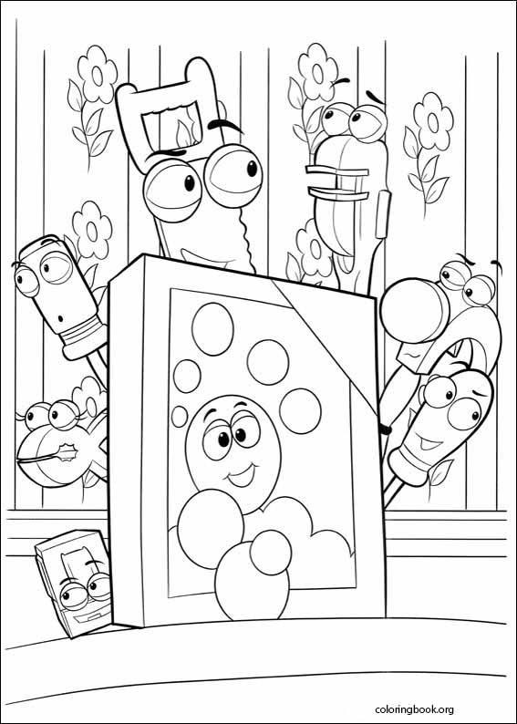

- Desempeños del 2 periodo. Debes copiarlos en el cuaderno:

- Indicar la importancia de algunos artefactos para la realización de diversas actividades humanas.
- Identificar la computadora como artefacto tecnológico para la información y la comunicación y la utilizo en diferentes actividades.
- Reflexionar sobre mi propia actividad y sobre los resultados de mi trabajo mediante descripciones, comparaciones, dibujos, mediciones y explicaciones.
- Participar en equipos de trabajo para desarrollar y probar proyectos que involucran algunos componentes tecnológicos.

Si copiaste todo en el cuaderno, Muy bien ha sido todo por hoy. Felicitaciones.

